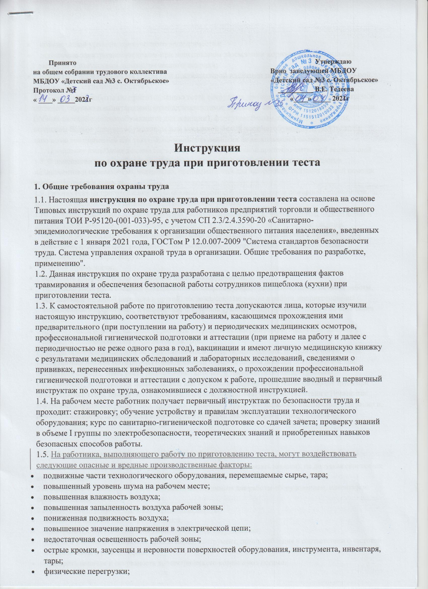

Принято Утверждаю
на общем собрании трудового коллектива Врио заведующей МБДОУ
МБДОУ «Детский сад №3 с. Октябрьское» «Детский сад №3 с. Октябрьское»
Протокол №1 __________ В.Е. Тедеева
« ____» _____2021г «____» _____ 2021г

Инструкция
по охране труда при приготовлении теста

1. Общие требования охраны труда
1.1. Настоящая инструкция по охране труда при приготовлении теста составлена на основе Типовых инструкций по охране труда для работников предприятий торговли и общественного питания ТОИ Р-95120-(001-033)-95, с учетом СП 2.3/2.4.3590-20 «Санитарно-эпидемиологические требования к организации общественного питания населения», введенных в действие с 1 января 2021 года, ГОСТом Р 12.0.007-2009 "Система стандартов безопасности труда. Система управления охраной труда в организации. Общие требования по разработке, применению".
1.2. Данная инструкция по охране труда разработана с целью предотвращения фактов травмирования и обеспечения безопасной работы сотрудников пищеблока (кухни) при приготовлении теста.
1.3. К самостоятельной работе по приготовлению теста допускаются лица, которые изучили настоящую инструкцию, соответствуют требованиям, касающимся прохождения ими предварительного (при поступлении на работу) и периодических медицинских осмотров, профессиональной гигиенической подготовки и аттестации (при приеме на работу и далее с периодичностью не реже одного раза в год), вакцинации и имеют личную медицинскую книжку с результатами медицинских обследований и лабораторных исследований, сведениями о прививках, перенесенных инфекционных заболеваниях, о прохождении профессиональной гигиенической подготовки и аттестации с допуском к работе, прошедшие вводный и первичный инструктаж по охране труда, ознакомившиеся с должностной инструкцией.
1.4. На рабочем месте работник получает первичный инструктаж по безопасности труда и проходит: стажировку; обучение устройству и правилам эксплуатации технологического оборудования; курс по санитарно-гигиенической подготовке со сдачей зачета; проверку знаний в объеме I группы по электробезопасности, теоретических знаний и приобретенных навыков безопасных способов работы.
1.5. На работника, выполняющего работу по приготовлению теста, могут воздействовать следующие опасные и вредные производственные факторы:
- подвижные части технологического оборудования, перемещаемые сырье, тара;
- повышенный уровень шума на рабочем месте;
- повышенная влажность воздуха;
- повышенная запыленность воздуха рабочей зоны;
- пониженная подвижность воздуха;
- повышенное значение напряжения в электрической цепи;
- недостаточная освещенность рабочей зоны;
- острые кромки, заусенцы и неровности поверхностей оборудования, инструмента, инвентаря, тары;
- физические перегрузки;
- повышенный уровень статического электричества;
- поражение электрическим током при неисправном заземлении корпуса тестомесильной машины и отсутствии диэлектрического коврика;
- поражение электрическим током при поврежденной изоляции шнура питания, штепсельной вилки, поврежденном корпусе.
1.6. В процессе работы по приготовлению теста сотрудник должен быть обеспечен санитарной одеждой, обувью и санитарными принадлежностями: брюками светлыми хлопчатобумажными (юбкой светлой хлопчатобумажной для женщин), фартуком белым хлопчатобумажным, колпаком белым хлопчатобумажным или косынкой белой хлопчатобумажной, полотенцем, тапочками текстильными или текстильно-комбинированными на нескользящей подошве.
1.7. Помещение пищеблока должно быть оборудовано эффективной приточно-вытяжной вентиляцией.
1.8. В помещении должна присутствовать медицинская аптечка с набором всех необходимых медикаментов и перевязочных материалов, предназначенная для экстренного оказания первой помощи пострадавшим при травмах.
1.9. Работающие на приготовлении теста обязаны строго соблюдать правила пожарной безопасности, знать места расположения первичных средств пожаротушения.
1.10. Для предупреждения и предотвращения распространения желудочно-кишечных, паразитарных и других заболеваний работник пищеблока должен знать и соблюдать правила личной гигиены:
- сообщать обо всех случаях заболеваний кишечными инфекциями у членов семьи, проживающих совместно, медицинскому работнику или ответственному лицу организации (заведующему производством (шеф-повару);
- коротко стричь ногти;
- содержать в порядке и чистоте рабочее место и оборудование;
- тщательно мыть руки с мылом (обладающим дезинфицирующим действием) перед началом работы, при переходе от одной операции к другой, после каждого перерыва в работе, соприкосновения с загрязненными предметами, а также после посещения туалета, перед приемом пищи и по окончании работы;
- при получении порезов, царапин обработать антисептическим раствором (йодом или зелёнкой), наложить бинтовую повязку или лейкопластырь.
1.11. При приготовлении теста не допускается носить ювелирные изделия, покрывать ногти лаком.
1.12. Работник должен быть обучен и иметь навыки оказания первой помощи пострадавшим при несчастных случаях, знать места расположения аптечки, а также средств пожаротушения.
1.13. Работник, допустивший невыполнение или нарушение данной инструкции по охране труда при приготовлении теста, привлекается к дисциплинарной ответственности в соответствии с Правилами внутреннего трудового распорядка, трудовым договором, Трудовым Кодексом Российской Федерации и, при необходимости, подвергается внеочередной проверке знаний, норм и правил охраны труда.

2. Требования охраны труда перед началом работы
2.1. Надеть и застегнуть санитарную одежду на все пуговицы (завязать завязки), не допуская свисающих концов одежды.
2.2. Проверить оснащенность рабочего места необходимым для работы оборудованием, инвентарем, приспособлениями и инструментом.
2.3. Подготовить рабочее место для безопасной работы:
- обеспечить наличие свободных проходов;
- проверить прочность крепления технологического оборудования;
- удобно и устойчиво разместить запасы сырья, инструмент, приспособления в соответствии с частотой использования и расходования;
- проверить наличие и исправность диэлектрического коврика под ногами.
2.4. Проверить внешним осмотром:
- достаточность освещения рабочей зоны;
- исправность обслуживаемого оборудования, дозировочной, пусковой аппаратуры;
- надежность закрытия всех токоведущих и пусковых устройств оборудования;
- наличие и надежность заземляющих соединений (отсутствие обрывов, прочность контакта между металлическими нетоковедущими частями машины и заземляющим проводом). Не приступать к работе при отсутствии или ненадежности заземления,
- наличие, исправность, правильную установку и надежное крепление ограждений движущихся частей оборудования;
- исправность блокировочных устройств на крышках технологического оборудования;
- исправность вентилей и кранов дозировочной аппаратуры, отсутствие течи воды и сырья;
- эффективность работы вентиляции в помещении;
- герметичность крышек тестомесильных машин и дозаторов для муки;
- наличие и целостность предохранительной решетки в загрузочном бункере просеивателя, работу блокирующего устройства;
- надежность крепления лопастей и наличие зазора между вращающимися лопастями и стенками корпуса на тестомесильных машинах непрерывного действия;
- наличие и исправность инвентаря (щеток, скребков, совков);
- отсутствие посторонних предметов в тестомесильной машине и вокруг оборудования.
2.5. Произвести необходимую сборку оборудования, правильно установить и надежно закрепить съемные детали и механизмы.
2.6. Проверить исправность пускорегулирующей аппаратуры и работу тестомесильной машиной на холостом ходу.
2.7. Обо всех обнаруженных неисправностях оборудования, инвентаря, электропроводки и других неполадках сообщить своему непосредственному руководителю и приступить к работе только после их устранения.

3. Требования охраны труда во время работы
3.1. Включение электрооборудования производить только сухими руками.
3.2. Замеры температуры и опробование теста проводить только при полной остановке рабочего аппарата.
3.3. Следить за исправностью блокировочных устройств, не допускать преднамеренного вывода их из строя.
3.4. Во избежание распыления муки при замесе следить за герметичностью крышек тестомесильных машин и дозатора для муки.
3.5. Соблюдать нормы загрузки тестомесильного аппарата продукцией.
3.6. Не открывать защитные ограждения просеивателя, конвейеров тестоприготовительных машин.
3.7. Выгрузку теста из машин производить механическим способом путем нажатия соответствующих кнопок «выгрузка» на пульте управления. Ручную очистку машины от оставшегося теста осуществлять только после выключения машины и полного останова рабочего органа.
3.8. В случае попадания в опару или тесто посторонних предметов остановить машину и поставить в известность заведующего производством (шеф-повара).
3.9. Следить за чистотой рабочего места, не допускать его загрязнения жидким сырьем, полуфабрикатом, мукой.
3.10. Очистку внутренних поверхностей тестомесильных машин, корыт, бункеров для брожения и месильных органов, а также осмотр оборудования производить только при обесточенных электродвигателях. На пусковом приборе должен быть вывешен предупредительный плакат: «Не включать! Работают люди!»
3.11. При обнаружении неисправностей в работе машины необходимо выключить электродвигатель, повесить на пусковое устройство предупредительный плакат: «Не включать!» и вызвать специалиста для устранения неисправностей, поставив об этом в известность заведующего производством (шеф-повара).
3.12. Не оставлять без надзора работающую машину, не поручать работу с тестомесильной машиной необученным и посторонним лицам.
3.13. Соблюдать правила перемещения в помещении, пользоваться только установленными проходами. Не нарушать правильную последовательность (поточность) технологических процессов, исключающих встречные потоки сырья, полуфабрикатов и готовой продукции, использованной и чистой посуды, а также встречного движения персонала.
3.14. Содержать рабочее место в чистоте, своевременно убирать с пола рассыпанные продукты, разлитую воду.

4. Требования охраны труда в аварийных ситуациях
4.1. В случае возникновения аварийных ситуаций в работе систем электроснабжения, теплоснабжения, водоснабжения, водоотведения, технологического и холодильного оборудования, которые создают угрозу возникновения и распространения инфекционных заболеваний и отравлений, необходимо немедленно оповестить заведующего производством (шеф-повара), при отсутствии – иное должностное лицо.
4.2. При возникновении какой-либо неисправности в работе технологического оборудования для приготовления теста, а также при нарушении защитного заземления его корпуса, изоляции кабеля питания работу следует немедленно прекратить и отключить электрооборудование от электросети, оповестить о случившемся непосредственно руководителя. Работу разрешается возобновить только после устранения всех неисправностей.
4.3. В случае возникновения возгорания электрооборудования для приготовления теста следует немедленно отключить его от электрической сети, эвакуировать людей из помещения и приступить к ликвидации очага возгорания с помощью огнетушителя. При дальнейшем распространении огня вызвать пожарную службу по телефону 101 и сообщить о случившемся заведующему производством (шеф-повару).
4.4. При получении травмы необходимо экстренно оказать первую помощь пострадавшему, при необходимости, вызвать «скорую медицинскую помощь» или транспортировать пострадавшего в ближайшее лечебное учреждение. Проинформировать о случившемся заведующего производством (шеф-повара).
4.5. В случае поражения электрическим током следует незамедлительно отключить тестомесильный аппарат от электрической сети и оказать пострадавшему первую помощь. При отсутствии у пострадавшего дыхания и пульса необходимо сделать ему искусственное дыхание и провести непрямой массаж сердца, вызвать «скорую медицинскую помощь» или организовать его транспортировку в ближайшее медицинское учреждение. Сообщить о случившемся заведующему производством (шеф-повару).

5. Требования охраны труда по окончании работы
5.1. Следует выключить технологическое оборудование для приготовления теста, дождаться его полной остановки, вынуть штепсельную вилку из розетки или отключить рубильником.
5.2. Производить очистку оборудования от пыли щеткой или пылесосом. Не применять для этой цели металлические предметы.
5.3. Тщательно вымыть тестомес горячей водой с использованием моющих и чистящих средств.
5.4. Снять с себя спецодежду и вымыть лицо и руки с мылом.
5.5. Отключить вытяжную вентиляцию.
5.6. Сообщить заведующему производством (шеф-повару) пищеблока обо всех неисправностях, замеченных во время работы, и принятых мерах по их устранению.
С инструкцией ознакомлен(а)
«___»__________202___г. __________ /________________/

